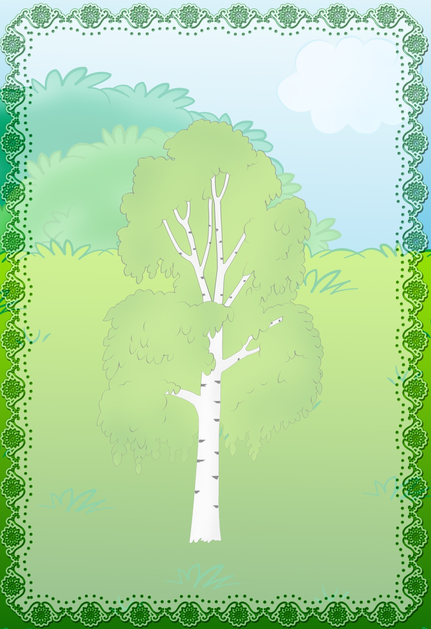

«Березка»

Дети становятся в круг и поют:
Березка белена,
Маковка зелена,
Летом мохнатенькая,
Зимой сучковатенькая,
Где она стоит,
Там и шумит.
Девочка «березка», стоящая в кругу, под песню отбирает у всех играющих платки, поднимает их над головой и, когда запевают:
Березка зелененькая,
Весной веселенькая,
Среди поля стоит,
Листочками шумит,
Гремит, гудит,
Золотым венчиком звенит,-
«Березка» изображает шум листьев, движение веток, – она шуршит платьем, машет над головой платками.
Под приговор: «А осенью корни у березки усыхают, листочки опадают!» – девочка «березка» обходит хоровод и каждому на плечо кладет его платок.

«Колпачок»

Выбирают водящего, который садится на корточки в центре круга.
Остальные играющие ходят вокруг него, взявшись за руки, и поют:
Колпачок, колпачок,
Тоненькие ножки,
Красные сапожки.
Мы тебя поили,
Мы тебя кормили,
На ноги поставили,
Танцевать заставили.
После этих слов все бегут к центру, приподнимают водящего, ставят его на ноги и снова образуют круг.
Хлопая в ладоши, поют:
Танцевать заставили.
Водящий начинает кружиться с закрытыми глазами.
Все поют:
Танцуй, танцуй, сколько хочешь,
Выбирай кого захочешь!
Водящий выбирает кого-нибудь, не открывая глаз, и меняется с ним местами.

«Арина»

Играющие встают в круг, в середине водящий – Арина.
Ей завязывают глаза.
Все поют:
Дорогая Арина, встань выше овина,
Рученьки сложи, чье имя укажи!
Арина ходит, напевая:
Хожу, гуляю вдоль караваю,
Вдоль по караваю, кого найду, узнаю!
Затем, коснувшись одного из играющих, старается отгадать его имя. Чье имя отгадает, тот будет Ариной.

«Подарки»

Взявшись за руки, дети образуют кругу, один ребенок в центре. Играющие идут по кругу и говорят:
«Принесли мы всем подарки.
Кто захочет, тот возьмет –
Вот вам кукла с лентой яркой,
Конь, волчок и самолет»
С окончание слов останавливаются, стоящий в кругу называет, какой из перечисленных подарков он хочет получить. Если назовет коня, дети скачут, если куклу – пляшут, если волчок – кружатся. Стоящий в кругу выбирает нового ведущего. Игра повторяется.

Картотека
хороводных
игр

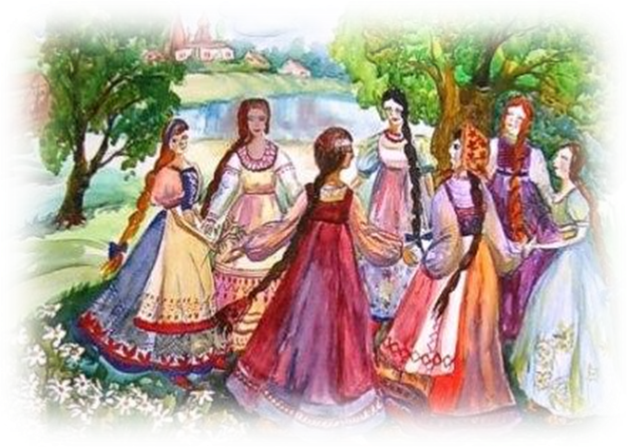

«Ровным кругом»

Ровным кругом Дети, взявшись за руки, ритмично идут по кругу, говоря:
«Ровным кругом
Друг за другом
Мы идем за шагом шаг,
Стой на месте!
Дружно вместе
Сделаем вот так!»
С окончанием слов останавливаются и повторяют движение, которое показывает воспитатель, например повернуться, наклониться, присесть.

«Грушка»
Играющие образуют круг, в середине которого становится ребенок – это будет грушка. Все ходят вокруг грушки по кругу:
Мы посадим грушку – вот, вот!
Пускай наша грушка растет, растет!
Вырастай ты, грушка, вот такой вышины;
Вырастай ты, грушка, вот такой ширины;
Вырастай ты, грушка, вырастай в добрый час!
Потанцуй, Марийка, покрутись ты для нас!
А мы эту грушку все щипать будем.
От нашей Марийки убегать будем!
Грушкка в середине круга должна изображать все то, о чем поется в песне (танцевать, крутиться). На слова «Вот такой вышины» дети поднимают руки вверх, а на слова «Вот такой ширины» разводят их в стороны.
Когда поют: «А мы эту грушку все щипать будем», все приближаются к грушке, чтобы дотронуться до нее, и быстро убегают, а грушка ловит детей. Все игровые действия должны быть согласованы со словами.

«Огородник и воробей»

Выбираются Огородник и Воробей. Остальные участники игры, взявшись за руки, образуют круг. На середину круга кладут орехи (яблоки, сливы и т. д.) — это «огород». В стороне, шагах в десяти, чертят кружок — «гнездо». Хоровод медленно движется по кругу, все поют:
Воробей маленький.
Серенький, удаленький,
По двору шныряет,
Крошки собирает;
В огороде ночует,
Ягоды ворует.
Воробей бежит в круг (ребята, подымая и опуская руки, впускают и выпускают его), берёт один орех и старается унести его в «гнездо». Огородник сторожит за кругом и, как только Воробей выбегает из круга, начинает его ловить. Если Воробью удастся положить орех в «гнездо», он снова играет. Пойманный же Воробей меняется ролью с одним из участников. Но перед этим он должен откупиться от Огородника и выполнить желания хоровода, например спеть, сплясать и т. д. При этом ему поют
Уж век воробышку не лётывать,
В огороде ягод не клёвывать,
На дубовой тычинке не сиживать.
А ты, воробышек, садись на лужочек,
А ты, серенький, садись во кружочек.
Не пора ли тебе встать и полетать,
В хороводе нашем поплясать!
В конце игры подсчитывают, какой воробей принёс больше всех орехов в «гнездо». Его объявляют победителем и в награду отдают все орехи.

«Пчёлы»

Играющие по считалке выбирают Цветок, а затем делятся на две группы: Сторожей и Пчёл. Сторожа, взявшись за руки, ходят вокруг Цветка и поют:
Пчёлки яровые,
Крылья золотые,
Что вы сидите,
В поле не летите?
Аль вас дождичком сечёт,
Аль вас солнышком печёт?
Летите за горы высокие,
За леса зелёные
На кругленький лужок,
На лазоревый цветок.
Пчёлы стараются забежать в круг, а Сторожа, то подымая, то опуская руки, мешают им. Как только одной из Пчёл удастся проникнуть в круг и коснуться Цветка, Сторожа, не сумевшие уберечь Цветок, разбегаются. Пчёлы бегут за ними, стараясь «ужалить» и «пожужжать» в уши.

«Колпачок и палочка»

Один из детей выходит в центр круга с палкой в руках, надевает на голову колпачок так, чтобы он спускался до самого носа, прикрывая глаза. Остальные дети держаться за руки, образуя круг.
Идут по кругу, говоря:
«Раз, два, три, четыре, пять –
Ведущий стучит палочкой.
Будет палочка стучать,
Показывает палочкой на одного из детей, стоящего в кругу.
Скок, скок, скок.
Тот говорит три последних слова
Угадай, чей голосок»
Говорят все дети, после этого ведущий отгадывает. Если угадал, выбирает, кто пойдет в середину.
Когда дети усвоят игру можно располагать кирпичики по краям площадки.

«Солнышко и дождик»

Дети идут по кругу и проговаривают:
«Смотрит солнышко в окошко,
Идут по кругу.
Светит в нашу комнатку.
Мы захлопаем в ладоши,
Хлопают в ладоши.
Очень рады солнышку.
Топ-топ-топ-топ!
Ритмично притоптывают на месте
Топ-топ-топ-топ!
Хлоп-хлоп-хлоп-хлоп!
Ритмично хлопают в ладоши
Хлоп-хлоп-хлоп-хлоп!»
На сигнал
«Дождь идет, скорей домой»
дети бегут к водящему под зонтик. А затем водящий говорит:
«Дождь прошел. Солнышко светит».
Игра повторяется.

«Флажок»

Дети стоят по кругу, один ребенок в середине с флажком. Воспитатель ведет детей по кругу и говорит:
«Дети стали в кружок,
Выйди, Оля, в кружок,
Увидали флажок.

Возьми, Оля, флажок!
Кому дать, кому дать?
Выйди, выйди, возьми,
Кому флаг поднимать?
Выше флаг подними!»
Ребенок выходит в середину и берет флажок у того, кто стоит в центре, а тот уходит в общий круг. Игра повторяется, ребенок в центре тоже ходит подняв флажок. Ходить надо красиво и ритмично.

«Карусель»

Дети образуют круг, берутся за руки и двигаются по кругу под слова:
«Еле, еле, еле, еле
Тише, тише, не спешите,
Завертелись карусели.

Карусель остановите!
А потом, потом, потом,
Раз-два, раз-два,
Все бегом, бегом, бегом.
Вот и кончилась игра»
Сначала дети идут по кругу, затем бегут, с окончанием слов останавливаются. Вариант: дети одной рукой берутся за длинный шнур со связанными концами.

«Бабка Ежка»

В середине круга встает водящий – Бабка Ежка. В руках у нее «помело».
Вокруг бегают играющие и дразнят ее:
Бабка Ежка,
Костяная ножка
С печки упала,
Ногу сломала,
А потом и говорит:
У меня нога болит.
Пошла она на улицу
Раздавила курицу.
Пошла на базар –
Раздавила самовар.
Бабка Ежка скачет на одной ноге и старается кого-нибудь коснуться «помелом». К кому прикоснется – тот и замирает.
.

«Шарик»

Надуваем быстро шарик,
(Дети расходятся, образуя круг.)
Он становится большой,
Вот какой!
(Показываем руками.)
Вдруг шар лопнул – сссс
(Сужаем круг к центру.)
Воздух вышел,
(ручки вверх.)
Стал он тонкий и худой.
(Показываем ручками, какой стал шарик.)
Мы не станем горевать,
(Качаем головой.)
Будем надувать опять.
Надуваем быстро шарик,
(расходятся, образуя круг.)
Он становится большой,
Вот какой!

«Заинька»

Составив круг, играющие поют:
Заинька, выходи,
Серенький, выходи.
Заинька, походи,
Серенький, походи.
Вот так-этак походи.
Вот так-этак походи.
Заинька, покружись,
Серенький, покружись.
Вот так-этак покружись.
Вот так-этак покружись.
Заинька, топни ножкой
Серенький, топни ножкой.
Вот так-этак топни ножкой,
Вот так-этак топни ножкой.
Заинька, попляши,
Серенький, попляши.
Вот так-этак попляши,
Вот так-этак попляши.
Заинька, поклонись,
Серенький, поклонись.
Вот так-этак поклонись,
Вот так-этак поклонись.
Движения по тексту

«Три поросенка»

Три веселых братца гуляли по двору
Три веселых братца затеяли игру.
Делали головками - ник-ник-ник
(киваем головой),
Пальчиками ловкими - чик-чик-чик
(указательный и средний пальчики
делают «ножницы»),
Хлопали ладошками - хлоп-хлоп-хлоп,
Топотали ножками - топ-топ-топ,
И с пенечка прыгали - прыг-прыг-прыг,
И ногами дрыгали - дрыг-дрыг-дрыг,
Хвостиком виляли-виляли-виляли
(крутим попкой)
И громко так визжали - и-и-и-и-и!
А потом попляшем, попляшем Все!

«Каравай»

Составив круг, играющие поют:
Шел павлин горою,
Все люди за мною
Одного нет у нас
(имя одного из играющих)
У его маменьки
печка истопленная,
Блины испеченные,
Каравай состряпанный,
Этакий высокий,
Этакий широкий,
Этакий низенький.
Играющие поднимают руки кверху, разводят в стороны, опускают к полу, сжимают круг, показывая вышину, ширину и т. д.

«Ходит Ваня»

Цель: учить стоять в кругу, подпевать песни, воспитывать доброжелательное отношения друг к другу.

Ходит Ваня. ходит Ваня
ищет Ваня, ищет Ваня,
для себя дружочка
Нашел Ваня. Нашел Ваня
для себя дружочка
Воспитатель, и дети ходят по кругу и приговаривают слова. Один ребенок находится в кругу и выбирает себе дружочка на слова: Нашел Ваня, нашел Ваня для себя дружочка. Стоя в кругу они танцую, а остальные дети хлопают в ладоши. Затем воспитатель меняет ведущего игра продолжается.

«Мы матрешки»

Цель: учить выполнять движения по тексту, показывать ладошки, сапожки.

Дети становятся в круг.
Воспитатель и дети ходят по кругу и приговаривают:
Мы матрешки, вот какие крошки.
А у нас, как у нас чистые ладошки.
Мы матрешки, вот какие крошки.
А у нас, как у нас новые сапожки.
Мы матрешки, вот какие крошки.
А у нас, как у нас новые платочки.
Мы матрешки, вот какие крошки.
Побежали, побежали все мы по дорожке.

«Яша»

Яша садится посреди луга.
Вокруг него водят хоровод, припевая:
«Сиди, сиди, Яша,
в ракитовом кусту
Грызи, грызи, Яша,
спелые орехи.
Лови себе, Яша,
кого тебе надо»
Яша бросается за кем-либо.
Пойманный становится Яшей

«Овес»

Все становятся в круг и поют:
«Кто хочет знать, как сеют овёс
Мой батюшка сеял так…
Показывают движениями рук вперёд:
«Потом отдыхал вот так…
Становятся сложив руки крест – накрест.
Потом кружатся в хороводе, припевая:
- Овёс, овёс, давай бог, чтоб ты рос!
Новый куплет:
- Кто хочет знать, как жнут овёс?
- Отец мой жинал его так
(показывают)
- Потом отдыхал он вот так
(показывают)
После припева изображают, как вяжут овёс, как его молотят
(при молотьбе, каждый колотит своего соседа).

«Аленький цветочек»

Аленький цветочек, словно огонечек
Дети идут хороводным шагом
Раз, Два, три - повернись, Алена ты
(названный ребенок поворачивается
спиной в круг)
Игра продолжается до тех пор, пока не повернется последний ребенок.
Дальше дети идут спиной в круг и говорят так:
Аленький цветочек, словно огонечек
Раз, два, три, четыре. пять - повернулись все опять!
(все дети поворачиваются лицом в круг)

«Матрешки»

Дети становятся в круг.
Воспитатель и дети ходят по кругу и приговаривают:
Ходим, ходим хороводом
Перед всем честным народом.
Сели,
(присаживаемся)
Встали,
(встаем)
Себя показали.
Попрыгали,
(прыгаем)
Потопали
(топаем)
В ладошки мы похлопали.
(хлопаем).

«Мы на луг ходили»

Дети водят хоровод, внутри круга сидит «зайчик»
Мы на луг ходили, хоровод водили вот так на лугу, хоровод водили.
(идут по кругу)
Задремал на кочке зайка в холодочке
Вот так задремал, зайка в холодочке
(присаживаются и показывают,
как дремлет зайка)
Разбудить хотели в дудки загудели
Ту-ту, ру-ту-ту в дудки дудели.
(имитируют игру на дудке)
Зайку мы будили, в барабаны били
Бум-бум, тра-та-та в барабаны били
(имитируют игру на барабане)
Зайка, просыпайся, ну-ка поднимайся.
Вот так, не ленись ну-ка поднимайся
(делают зарядку)
Мы с тобой попляшем
в хороводе нашем
Вот так, мы с тобой весело попляшем
(пляшут)

«Как на нашем на лугу»

Как на нашем на лугу
Пляшет Олечка в кругу,
А мы песенку поем
И в ладоши громко бьем.
Оля, Оля веселей!
Своих ножек не жалей
Поклониться не забудь,
выбирай кого-нибудь.
Как на нашем на лугу
Заплясали все в кругу.
Мы все пляшем и поем
И в ладоши громко бьем.
Дет стоят в кругу. В середине круга находиться ребенок, про которого поется в песне. Ребенок пляшет так, как умеет. После слов «поклониться не забудь» он кланяется кому-нибудь, и тот выходит в круг. 1 куплет и припев повторяются несколько раз, имена детей меняются. В заключении поется 2 куплет. Пляшут все дети.

«Горошина»

Дети стоят по кругу, «петушок» в кругу.
По дороге Петя шел
(петушок проходит около детей, высоко поднимая колени, размахивая руками)
Он горошину нашел,
(Останавливается около ребенка – тот и становится горошиной)
А горошина упала
Покатилась и пропала
(петушок кружится, горошина прячется за любого ребенка, присаживается на корточки)
Ох, ох, ох, ох!
Где - то вырастет горох?
(все дети медленно присаживаются, горошина встает, поднимая руки вверх – выросла)

«Ворон»
Дети стоят по кругу. «Ворон» - в центре.
Ой, ребята, та-ра-ра.
На горе стоят гора.
(дети дробным шагом идут к центру)
А на той горе – дубок,
(так же отходят назад)
А на дубе воронок.
(ворон кружится, разведя руки в стороны)
Ворон в красных сапогах
В позолоченных серьгах,
Сидит ворон на дубу
(все танцуют, выставляя ногу на пятку)
Он играет во трубу.
(имитируют игру на дудке)
Труба точенная,
Позолоченная,
Труба ладная
песня складная
(хлопают в ладоши, пляшут)
С окончанием все закрывают глаза, «ворон» ходит по кругу. Пробегая за детьми он дотрагивается до одного ребенка, который начинает преследовать «ворона». Независимо был ли пойман «ворон», выбранный ребенок становится в круг и игра повторяется.

«Огородная хороводная»

Дети стоят в кругу, предварительно выбираются «морковь», «лук», «капуста», «шофер». Они тоже стоят в кругу.
Дети идут по кругу и поют:
Есть у нас огород. Там своя морковь растет
Вот такой ширины, вот такой вышины! (2 раза)
Дети останавливаются и раскрывают руки в ширину, а затем поднимают их вверх.
Выходит «морковь», пляшет и по окончанию куплета возвращается в круг; дети, стоя на месте:
Ты, морковь, сюда спеши. Ты немного попляши
А потом не зевай и в корзинку полезай (2 раза)
Дети идут по кругу и поют:
Есть у нас огород, там зеленый лук растет
Вот такой ширины, вот такой вышины (2 раза)
В кругу танцует «лук», по окончанию куплета возвращается в круг, дети, стоя на месте, поют:
Ты лучок сюда спеши, ты немного попляши,
А потом не зевай и в корзинку полезай (2 раза)
Дети идут по кругу и поют:
Есть у нас огород и капуста там растет
Вот такой ширины, вот такой вышины (2 раза)
Выходит «капуста» и пляшет в кругу, по окончанию куплета возвращается в круг, дети поют:
Ты капуста, к нам спеши, та немного попляши,
А потом не зевай и в корзинку полезай (2 раза)
Дети идут по кругу и поют:
Есть у нас грузовик, он не мал и не велик.
Вот такой ширины, вот такой вышины (2 раза)
Выходит «шофер» и пляшет в кругу, по окончанию куплета возвращается в круг, дети поют:
Ты, шофер, сюда спеши, ты немного попляши
А потом не зевай увози наш урожай.

«Васька - кот»
Дети стоят в кругу. Выбирается «кот» и 5-6 «мышей». «Мыши» идут за круг, а «кот» - в середину круга и выполняет движения по тексту песни. Дети берутся за руки и ходят вправо и влево по кругу, поют:
Ходит Васька серенький,
Хвост пушистый беленький.
Ходит Васька-кот.
Сядет, умывается,
Лапкой утирается, песенки поет.
Дом неслышно обойдет,
Притаится Васька-кот, серых мышек ждет…
По окончании песни дети поднимают руки, образуя «ворота». «Кот» начинает ловить «мышей», пробегая в «ворота». Игра заканчивается, когда все «мыши» будут пойманы.
Мышки, мышки, вам беда,
Не бегите никуда! Всех поймает кот!

